Contenido

Control de versiones 2

Desarrollo colaborativo 2

# Control de versiones

Se optó por utilizar “GitHub” que es un proveedor de alojamiento de Internet para el desarrollo de software y el control de versiones mediante “Git”.



Los repositorios creados son los siguientes:

* Aplicación Web: <https://github.com/rodrigoAb21/firestill22020>
* Aplicación Móvil: <https://github.com/nathalyPozadas/tallerMovil>
* Aplicación Arduino: <https://github.com/rodrigoAb21/ArduinoFireStill>
* Documentación: <https://github.com/rodrigoAb21/DocumentacionFirestill>

# Desarrollo colaborativo

Las únicas personas autorizadas para realizar commits a los proyectos son:

|  |  |  |
| --- | --- | --- |
| N° | Nombre | Cuenta GitHub |
| 1 | Abasto Berbetty Rodrigo | rodrigoAb21 |
| 2 | Pozadas Mamani Ingrid Nathaly | nathalyPozadas |

Gráfica de contribuciones - Proyecto Web

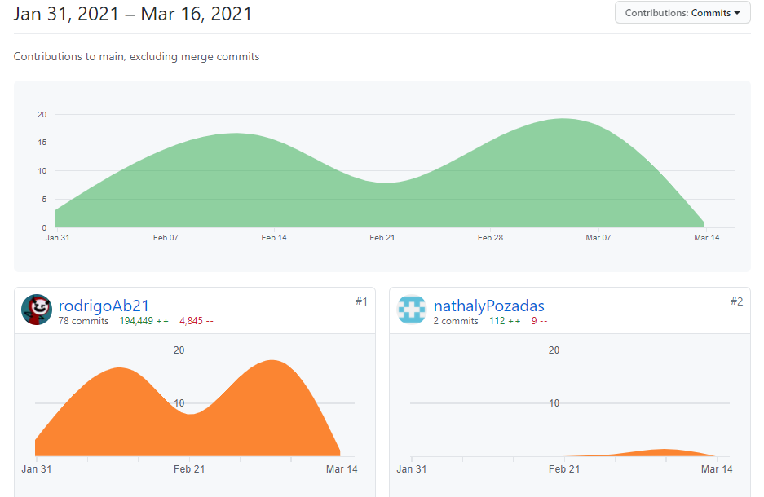

Gráfica de contribuciones - Proyecto Móvil

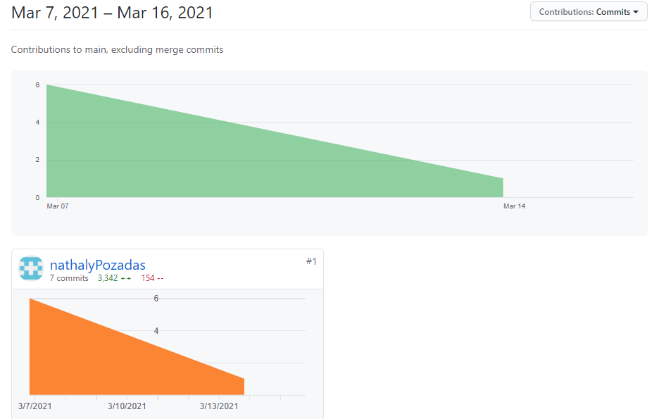

Gráfica de contribuciones - Proyecto Arduino

